**ANEXO I**

**TERMO DE REFERÊNCIA**

**1. DO OBJETO**

O objeto é a contratação de empresa especializada na criação, edição e finalização de vídeos e imagens institucionais turísticas dos municípios pertencentes ao Consórcio Intermunicipal de Turismo da Costa Verde e Mar - CITMAR.

A Empresa LICITANTE deve apresentar a proposta para a execução de todos os itens.

**2. JUSTIFICATIVA**

No Brasil, com o intuito de promover o desenvolvimento das regiões turísticas, o Ministério do Turismo elaborou documentos técnico-orientadores para a implementação do Programa de Regionalização do Turismo (BRASIL, 2004a, 2004b). Em seu caderno do módulo operacional de sensibilização, o Ministério do Turismo (BRASIL, 2007) define que sensibilizar é oferecer, às pessoas da comunidade ou da região, os meios e os procedimentos que as façam perceber novas possibilidades e lhes permitam enfrentar as mudanças e as transformações necessárias quando se adota uma nova postura frente ao turismo. “Significa, na prática, convencer as pessoas da comunidade de que sua organização e seu envolvimento são condições essenciais para o fortalecimento de sua região”.

A Costa Verde & Mar, região turística reconhecida pelo Ministério do Turismo é uma das mais importantes regiões de Santa Catarina, sendo ela, a que mais recebe visitantes nacionais ou estrangeiros do Estado.

A região atrai a maioria dos seus visitantes na alta temporada de verão, quando milhares de pessoas vem atraídas pelo sol e mar aos 9 municípios que compõem o CITMAR. Visando atrair mais turistas e visitantes o ano todo, ou seja, nas quatro estações, os municípios buscam por meio desse certame, ampliar a gama de segmentos de mercados, notadamente no que tange a produção de vídeos e imagens turísticas.

O mercado turístico é dinâmico por natureza. É ágil e volátil. Para estar na berlinda dos destinos turísticos mais desejados pelos visitantes, a região precisa investir em materiais de promoção que instiguem o desejo do turista em estar na Costa Verde & Mar. Dessa forma, o CITMAR necessita obter novos vídeos de curta duração, bem como um vídeo institucional, além de imagens em alta resolução para veiculação nas suas redes sociais, capacitações com o trade turístico, bem como para o amplo conhecimento da sociedade.

Enfim, e diante das premissas acima apresentadas, vem-se JUSTIFICAR a realização da realização do certame, visando contratar uma empresa especializada na criação edição e finalização de vídeos e imagens institucionais dos municípios pertencentes ao CITMAR.

**3. BRIEFING: REGIÃO TURÍSTICA**

A seguir, apresenta-se um briefing da Região Turística Costa Verde & Mar, visando munir as empresas participantes do certame acerca da marca Costa Verde & Mar, dos municípios turísticos que a compõe, das estratégias de posicionamento bem como outras informações úteis que auxiliarão na execução das ações ora pleiteada.

### **3.1. Dados sobre a Costa Verde & Mar**

### **Breve histórico**

### Os representantes do poder público dos 11 municípios, apoiados e incentivados pela Associação dos Municípios da Foz do Rio Itajaí – AMFRI formaram em 2005, o Colegiado dos Secretários Municipais de Turismo da AMFRI. De acordo com as diretrizes do Plano Nacional do Turismo foi elaborado um planejamento estratégico das atividades a serem desenvolvidas nos anos subsequentes voltadas à regionalização e ao associativismo entre municípios.

### O ano de 2006 e início de 2007 foram dedicados ao Plano Estratégico de Marketing Turístico Integrado (PEMTI), a criação do nome da região, bem como da sua logomarca. “Costa Verde & Mar – A Rota do Sol Catarinense”, foi escolhida como a marca da região para ser utilizada institucional e comercialmente. A partir desse momento, observou-se a necessidade de formação de um Consórcio que integrasse turisticamente os municípios.

### Assim, em 17 de agosto de 2007, surge o Consórcio Intermunicipal de Turismo Costa Verde e Mar – CITMAR quando os Prefeitos dos Municípios em questão, assinaram o Protocolo de Intenções, objetivando ordenar a utilização dos recursos disponíveis e reforçar o papel do município no desenvolvimento do turismo regional.

### 

### **O CITMAR é o detentor da marca da Região Turística Costa Verde & Mar**

### Atualmente o CITMAR tem 9 municípios consorciados: Balneário Camboriú, Balneário Piçarras, Bombinhas, Itajaí, Itapema, Navegantes, Penha e Porto Belo.

### 

### **Posicionamento da marca**

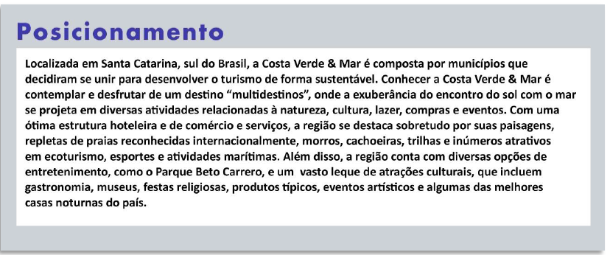

### 

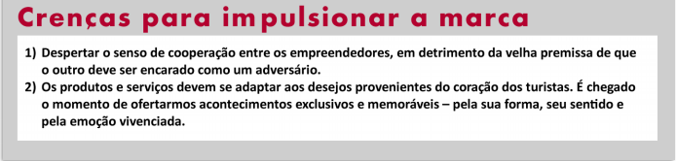

### 

### **Missão**

### “Desenvolver e promover a atividade turística de forma integrada e sustentável, visando beneficiar os aspectos ambientais, socioeconômicos e culturais da região da AMFRI, proporcionando bem-estar e satisfação aos turistas e visitantes”.

### **Visão**

### “Até o ano de 2022, a Costa Verde & Mar irá desenvolver e promover experiências turísticas únicas para os visitantes, com a natureza e culturas regionais, de forma cooperada e sustentável; ser referência em destino inteligente, em gastronomia e eventos e buscar excelência em lazer e entretenimento. ”

### **Valores**

### Diversão / contemplação / descanso / prazer / adrenalina / descobertas / sustentabilidade / ecologia / religiosidade / aprendizado / diversidade / tradição / inovação / plenitude.

### **Cases de sucesso**

### Alguns, dos mais importantes cases de sucesso e também como a região mais é conhecida no mercado nacional (e na internet) é pelo Circuito de Cicloturismo.

### **3.2. Informações**

### A seguir, apresenta-se informações acerca da região turística e suas características e peculiaridades.

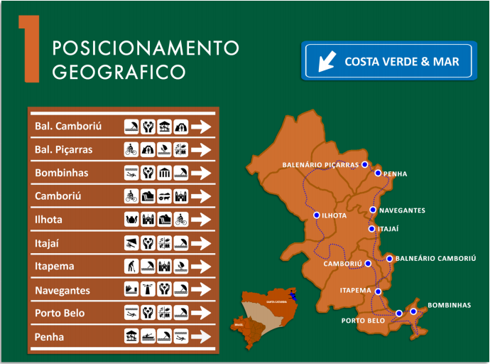

### No mapa acima vemos as cidades e seus pictogramas, que representam os principais segmentos/atividades turísticas em cada uma das cidades. Nesse mapa, aparece a cidade de Ilhota, que não pertence mais a Costa Verde & Mar, portanto, não será usada no material.

### **Mapa iconográfico**

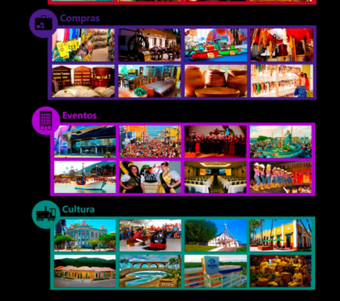

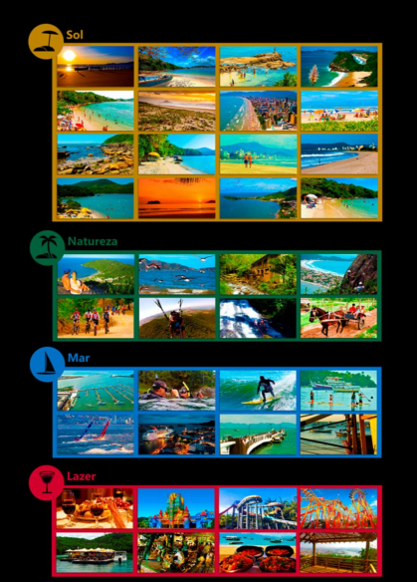

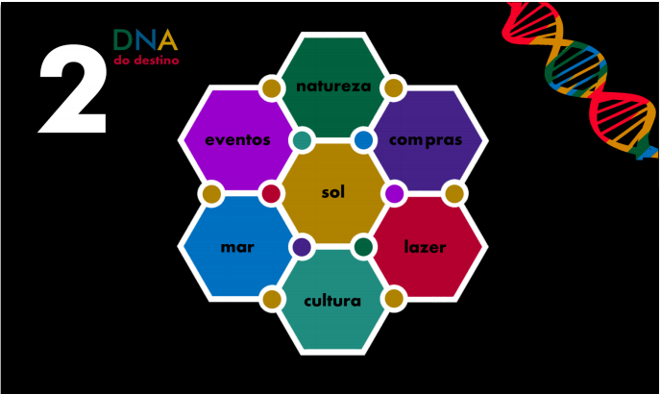

### **Características da região**

### Todos os municípios que integram a região têm similaridades, turismo de sol e mar, área com verde abundante, clima, gastronomia diversificada, ranchos de pescadores e cultura com base açoriana.

### **Diferenciais**

### Região oferece turismo diversificado. É possível ter contato com o rural mar e verde, transmite segurança para os visitantes e possui potencialidades a serem desenvolvidas como o Turismo Náutico e esportes aquáticos, turismo de natureza, turismo cultural.

### **Prós e contras**

### + Diversidade de oferta turística

### + Novos equipamentos turísticos

### - Na alta temporada o fluxo de veículos é intenso dificultando o acesso de turistas aos equipamentos turísticos e as praias.

### **3.3. Conhecendo o público-alvo**

### O público-alvo da Costa Verde & Mar está apresentado abaixo, tendo por base a pesquisa de demanda turística realizada na alta temporada de verão de 2021.

### 

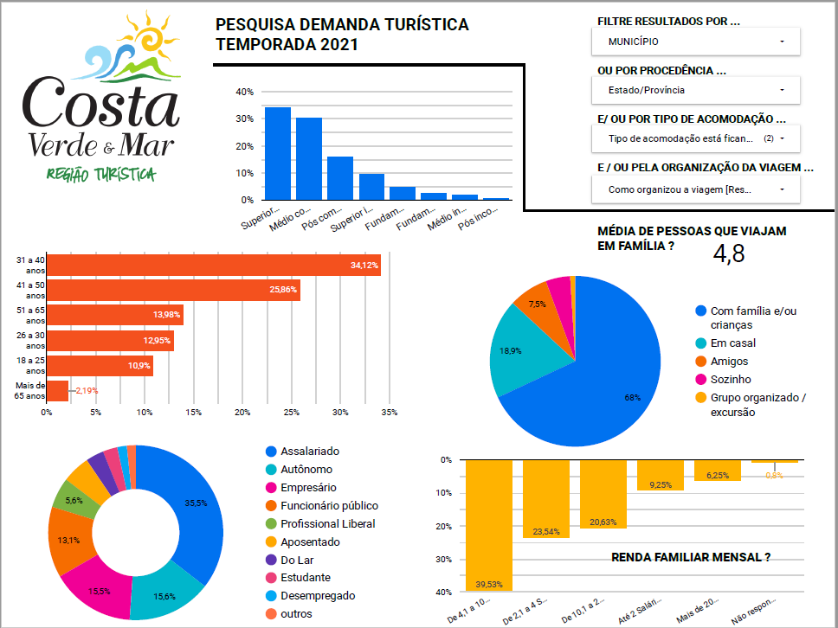

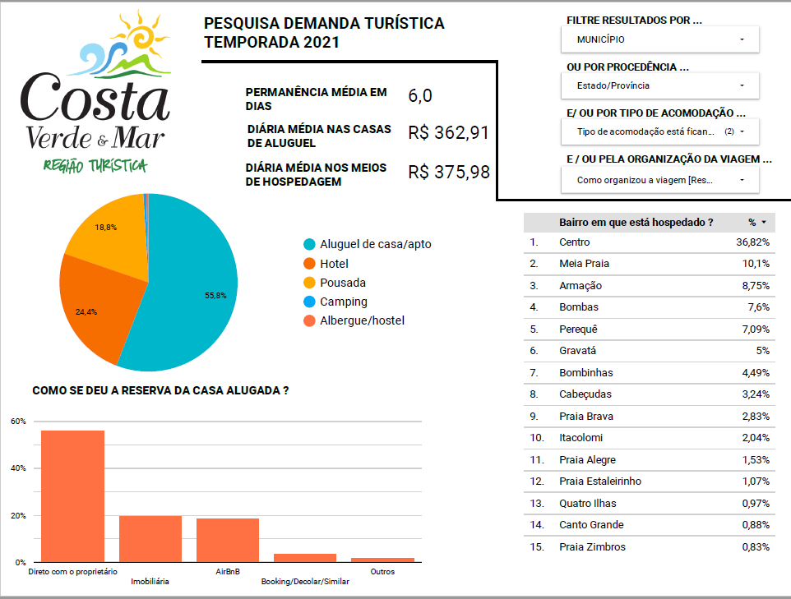

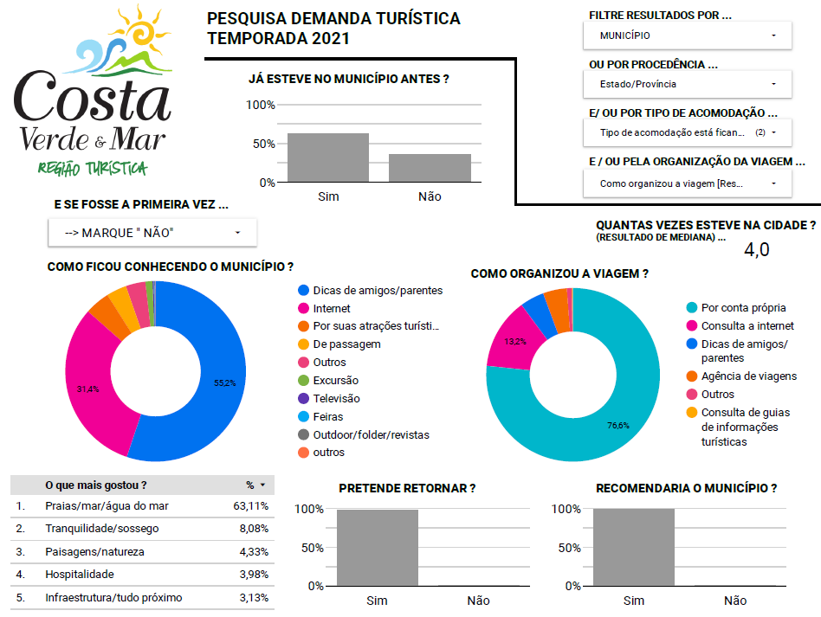

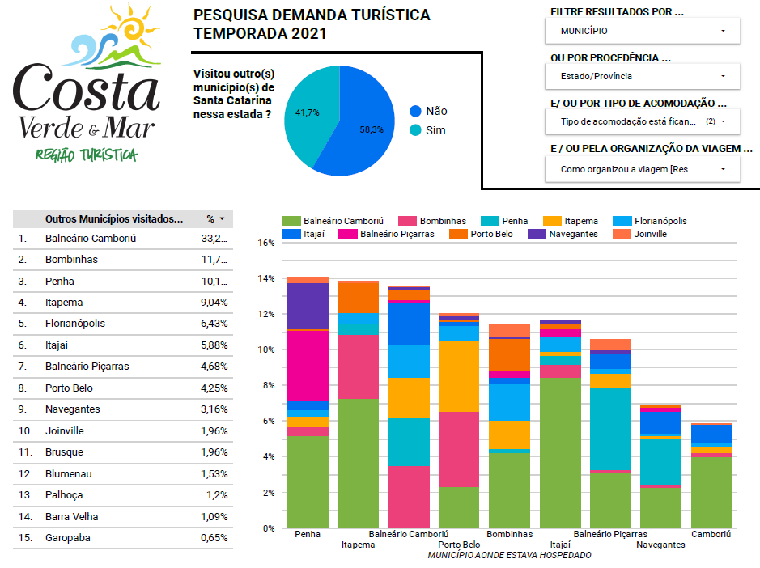

**3.4. Informações sobre a concorrência**

Tendo em vista a intangibilidade do turismo é complexo definir o que torna um destino concorrente de outro. Algumas impressões acerca do mercado e do conhecimento do nosso turista é que ele tem um alto grau de fidelidade e retorno.

Do ponto de vista da escolha do turista por um destino tem-se algumas variáveis: (1) a localização/distância a ser percorrida; (2) os acessos; (3) o preço do destino; dentre outros. Considerando essas três variáveis, acredita-se que a Região tenha vantagem competitiva, pois atende aos critérios para o público brasileiro, especialmente focado na Região Sul e Sudeste. Ainda, considerando o mercado do Mercosul, também atende aos 3 critérios, principalmente no que tange a Argentina, Paraguai e Uruguai.

Assim, pode-se afirmar os destinos que “competem” com a Costa Verde & Mar:

* Florianópolis e Região;
* Encantos do Sul;
* São Francisco do Sul e entorno;
* Serra Gaúcha e Serra Catarinense.

### **3.5. Definição dos Objetivos**

A Costa Verde & Mar tem 2 objetivos principais para a elaboração desse material:

### Mostrar os atrativos ícones da região;

### Despertar o desejo de querer estar na região.

### Considerando as informações fornecidas no briefing, aliada à definição dos objetivos, o CITMAR definiu como produtos desse certame.

### **4. PRODUTOS**

Os produtos definidos para o presente certame são: vídeos institucionais de curta duração (mini-vídeos); vídeo institucional e banco de imagens. A seguir, apresenta-se a descrição e especificações técnicas de cada um dos produtos.

Destaca-se que a empresa vencedora do certame terá que realizar a produção dos 3 itens elencados, quais sejam 4.1; 4.2 e 4.3.

### **4.1. Vídeos institucionais de curta duração (mini-vídeos)**

### O primeiro produto definido é a criação de mini-vídeos da Costa Verde & Mar, que inclua a criação dos roteiros, a criação de arte, gravação, edição e finalização de cada um dos mini-vídeos de curta duração, conforme especificações abaixo.

**Mini Vídeos turísticos institucionais (curta duração)**

Abrangência: todos os municípios do CITMAR.

Tipos de imagens: aéreas, terrestres, aquáticas, subaquáticas.

Quantidade: 6 (seis) mini vídeos conforme especificações abaixo.

Tempo: mínimo de 15” (quinze segundos) e máximo de 30” (trinta segundos) para cada mini-vídeo.

Legenda/áudio: preferencialmente sem áudio, apenas trilha, sons. Se for necessária a apresentação de textos e palavras, deverão ser apresentadas as versões de legenda em português, inglês e espanhol, para cada uma delas em separado.

Especificações da captação de imagens: exigência mínima de câmera linha cinema 4K, Drone DJI 4K, iluminação HMI.

Edição e finalização em sistema B-Roll.

Deverá incluir trilha sonora composta e sound design.

Segmentação dos 6 (seis) mini vídeos:

* **Ecoturismo** (mostrando: observação de aves, trilhas, mirantes naturais);
* **Cicloturismo** (monstrando o circuito com cicloturistas em duplas e sozinhos);
* **Náutico** (mostrando esportes náuticos, estrutura náutica, marinas);
* **Aventura** (mostrando voo, escalada, rapel, skate, mergulho);
* **Cultura** (mostrando pesca artesanal, tainha, oficinas de cerâmica, museus, gastronomia típica);
* **Infraestrutura** (mostrando acessos, como chegar, gastronomia temática e variada, segurança pública, protocolos, saúde)

Entrega dos mini-vídeos: nos formatos para stories e feed das redes sociais (youtube, instagram e facebook) e em .mpeg 4 ou similiar em alta e média resolução.

**Outras características:** as imagens a serem captadas (aéreas, terrestres, aquáticas, subaquáticas e outras) deverão ser recentes e/ou inéditas obtidas exclusivamente para esse trabalho. Todas as imagens captadas deverão ser fornecidas para o uso do CITMAR e seus municípios, sem prazo limite para utilização.

**Todas as imagens têm que estar em conformidade com a legislação vigente, incluindo a Lei Geral de Proteção de Dados (LGPD), a Lei do Direito Autoral e outras em vigor, bem como com os protocolos sanitários e de saúde pública. É obrigatório ainda que a CONTRATADA apresente todas as cópias das autorizações de uso de imagem, quando for o caso. O modelo do formulário de autorização será fornecido pela CONTRATADA e aprovado pelo CITMAR, quando do início do trabalho.**

Os produtos aqui elencados deverão ser aprovados pelo CITMAR, que dispõe de comitê técnico para a devida análise e aprovação.

**4.2. Vídeo turístico institucional**

### Constitui o segundo produto desse certame, a criação de Vídeo Turístico Institucional da Costa Verde & Mar incluindo a criação do roteiro, a criação de arte, gravação, edição e finalização de 1 (um) vídeo, conforme especificações abaixo.

Abrangência: todos os municípios do CITMAR.

Tipos de imagens: aéreas, terrestres, aquáticas, subaquáticas.

Quantidade: 1 (um) vídeo institucional.

Tempo: mínimo de 2’30” (dois minutos e trinta segundo) e máximo de 3’ (três minutos).

Legenda/áudio: preferencialmente sem áudio, apenas trilha e sons. Se for necessária a apresentação de textos e palavras, deverão ser apresentadas as versões de legenda em português, inglês e espanhol, para cada uma delas em separado.

Especificações da captação de imagens: exigência mínima de câmera linha cinema 4K, Drone DJI 4K, iluminação HMI.

Edição e finalização em sistema B-Roll.

Deverá incluir trilha sonora composta e sound design.

Entrega do produto: arquivos em formato .mpeg 4 ou similiar em alta e média resolução.

Segmentação:

* **Ecoturismo** (mostrando: observação de aves, trilhas, mirantes naturais);
* **Cicloturismo** (monstrando o circuito com cicloturistas em duplas e sozinhos);
* **Náutico** (mostrando esportes náuticos, estrutura náutica, marinas);
* **Aventura** (mostrando voo, escalada, rapel, skate, mergulho);
* **Cultura** (mostrando pesca artesanal, tainha, oficinas de cerâmica, museus, gastronomia típica);
* **Infraestrutura** (mostrando acessos, como chegar, gastronomia temática e variada, segurança pública, protocolos, saúde)

**Outras características:** as imagens a serem captadas (aéreas, terrestres, aquáticas, subaquáticas e outras) deverão ser recentes e/ou inéditas obtidas exclusivamente para esse trabalho. Todas as imagens captadas deverão ser fornecidas para o uso do CITMAR e seus municípios, sem prazo limite para utilização.

As imagens que forem aparecer (tanto foto quanto vídeo) tem que estar em conformidade com os protocolos, o novo normal, inclusive com imagens de pessoas; Vídeo sem narração; Vídeo de impacto nas imagens; tem que ser moderno e inovador; Trilha sonora de impacto; Deve ter diversificação de sons, altos e baixos, calmos e agitados, de passarinhos, de água, etc.

A empresa vencedora do certame deverá armazenar as imagens e os vídeos por 3 anos a partir da entrega dos produtos de todo o material bruto captado.

Todas as fases de elaboração tanto dos mini-vídeos quanto do vídeo serão apresentadas e aprovadas pelo CITMAR, que dispõe de comitê técnico para a devida análise e aprovação.

O produto aqui elencado deverá ser aprovado pelo CITMAR, que dispõe de comitê técnico para a devida análise e aprovação.

**Todas as imagens têm que estar em conformidade com a legislação vigente, incluindo a Lei Geral de Proteção de Dados (LGPD), a Lei do Direito Autoral e outras em vigor, bem como com os protocolos sanitários e de saúde pública. É obrigatório ainda que a CONTRATADA apresente todas as cópias das autorizações de uso de imagem, quando for o caso. O modelo do formulário de autorização será fornecido pela CONTRATADA e aprovado pelo CITMAR, quando do início do trabalho.**

**4.3. Banco de imagens**

O terceiro produto desse certame é a contratação de banco de imagens profissionais (fotografias) terrestres, aéreas, aquáticas e subaquáticas e em alta resolução dos atrativos da Costa Verde & Mar, conforme especificações indicadas a seguir.

Abrangência: todos os municípios do CITMAR, a saber: Balneário Camboriú, Balneário Piçarras, Bombinhas, Camboriú, Itajaí, Itapema, Navegantes, Penha e Porto Belo.

Quantidade: mínimo de 10 atrativos por município perfazendo um total de no mínimo 90 blocos de imagens. Blocos de imagens significam que cada atrativo deve conter no mínimo duas variações da mesma imagem (ângulo, frontal, luz, noturna, diurna).

Entrega dos produtos: Formato dos arquivos em .jpg. ou.png em alta resolução (mínima de 300 dpi)

Locais a serem fotografados:

|  |  |
| --- | --- |
| **Município** | **Atrativos** |
| Balneário Camboriú | Mirante Praia de Taquarinhas;  Marina Tedesco com saída de lanchas, Píer e Escuna ao fundo;  Voo de parapente Morro do Careca;  Rancho de Pesca (pescadores lançando a rede);  Capela Santo Amaro com Praça e Passarela ao fundo;  Praia do Estaleiro e/ou Estaleirinho;  Praia Central com FG Big Wheel e Molhe Pontal Norte de fundo  Praia Central com Molhe Barra Sul, Parque Unipraias e avistando a Ilha;  Cristo Luz com vista diurna e noturna da cidade;  Classic Car Show e Oceanic. |
| Balneário Piçarras | Trilha e Mirante do Morro do Quininho;  O Celeiro – Trilhas;  Wind Surf;  Pesca Esportiva;  Prática de Slackline;  Painel de Muro Mario Brós - Painel Temático;  Ponte Nova Rio Piçarras;  Casa Petro;  Bar do Domingo Neca;  Ponto de Cultura e Memória;  Salve EcoArt & Café. |
| Bombinhas | Trilha da Tainha;  Cachoeira da Praia Triste (Parque Natural da Costeira de Zimbros);  Embarcações de lazer na Ponta da Sepultura;  Surfe em Quatro Ilhas/ Mariscal;  Cicloturista na ciclovia da Avenida Água Marinha – Mariscal;  Skatista no Skate Parque - Canto Grande;  Consertada com beijú dentro de um Engenho de Farinha (Engenho do Sertão ou Engenho do Miminho);  Pórtico de Entrada do Morro do Macaco e Trilha;  Avenida Fragata com ciclista ou pessoas correndo;  Passarela do Ribeiro. |
| Camboriú | Costa Rosa;  Meliponário da Colina;  Espaço Rural Clarear;  Glas Haus Casa de Campo;  Parque Linear com Rio Camboriú;  Mirante Caetés;  Pousada Caetés;  Sítio Brilho Verde;  Cachoeira da Limeira;  Trilha do Jacaré (caminhantes da Rota de Santa Paulina e Cicloturismo). |
| Itajaí | Canto do morcego;  Marina  Molhe;  Praia brava;  Igreja Imaculada Conceição;  Museu;  Mercado público;  Centreventos;  Nova praça da matriz. |
| Itapema | Observação de aves;  Trilha São Paulinho;  Pier Turístico Canto da Praia;  Rapel na trilha da Pedra da Cadeia;  Rancho de Pescadores;  Bosque da Esperança;  Engenho de Farinha – com a presença de pessoa fabricando;  Parque Calçadão Centro;  Balanços na orla de Itapema;  Deques na Praia Grossa. |
| Navegantes | Morro da Pedra;  Aeroporto de Navegantes;  Praia Central;  Pedra da Miraguaia;  Santuário Nossa Senhora dos Navegantes;  Praia do Pontal;  Praça Nino Orlando Ferreira;  Monumento ao Pescador (praça central);  Barco Secretaria de Turismo;  Portonave/Via portuária. |
| Penha | Parque Natural Municipal Ponta da Vigia;  Trilha da Vermelha;  Rampa de voo livre e mirante da praia vermelha;  Praça do Coreto (Eu Amo Penha);  Praia Grande (Bandeira Azul) – Ecoturismo e Esportes Náuticos;  Praia do Cascalho (Mergulho, Stand Up Paddle);  Beto Carrero World;  Capela São João Batista;  Praia da Paciência;  Praia do Trapiche. |
| Porto Belo | Ilha de Porto Belo com barcos e atividades;  Mirante da Ponta do estaleiro;  Píer Municipal com enseada e barcos;  Atelier Bonequiando;  Atelier Joanes Lacerda;  Centro histórico com Praça da Bandeira, igreja e casarios;  Bairro Santa Luzia mostrando casarios, produtos artesanais e cotidiano;  Restaurante Araçá Silvestre;  Marina Atlântida e Rio Rebelo;  Escunas e embarcações Porto dos Piratas. |

Observação: A listagem com os atrativos poderá sofrer alterações.

Os nomes dos arquivos das imagens deverão estar identificados com o nome do Município, Nome do Atrativo e com o crédito da imagem. Exemplo: Itapema – Parque Calçadão – Fulano da Silva.

Todas as imagens deverão ser fornecidas com o **uso irrestrito** pelo CITMAR e seus municípios consorciados (Prefeituras Municipais de Balneário Camboriú, Balneário Piçarras, Bombinhas, Camboriú, Itajaí Itapema, Navegantes, Penha e Porto Belo) de maneira eterna, ou seja, sem prazo para término da utilização.

Todas as imagens têm que estar em conformidade com a legislação vigente, incluindo a Lei Geral de Proteção de Dados (LGPD), a Lei do Direito Autoral e outras, bem como com os protocolos sanitários e de saúde pública.

É obrigatório ainda que a CONTRATADA apresente todas as cópias das autorizações de uso de imagem, quando for o caso. O modelo do formulário de autorização será fornecido pela CONTRATADA e aprovado pelo CITMAR, quando do início do trabalho.

O banco de imagens deverá ser aprovado pelo CITMAR, que dispõe de comitê técnico que fará a devida análise e aprovação.

**5. QUADRO RESUMO DOS PRODUTOS**

|  |  |  |  |
| --- | --- | --- | --- |
| **Item** | **Produto/Serviço** | **Descrição** | **Quantidade** |
| 1 | Vídeos de curta duração (mini vídeos) | Abrangência: todos os municípios do CITMAR.  Tipos de imagens: aéreas, terrestres, aquáticas, subaquáticas.  **Quantidade: 6 (seis) mini-vídeos**  **Tempo: mínimo de 15” (quinze segundos) e máximo de 30” (trinta segundos) para cada mini-vídeo.**  Legenda/áudio: preferencialmente sem áudio, apenas trilha, sons. Se for necessária a apresentação de textos e palavras, deverão ser apresentadas as versões de legenda em português, inglês e espanhol, para cada uma delas em separado.  Especificações da captação de imagens: exigência mínima de câmera linha cinema 4K, Drone DJI 4K, iluminação HMI.  Edição e finalização em sistema B-Roll.  Deverá incluir trilha sonora composta e sound design.  Segmentação dos 6 (seis) mini vídeos: **ecoturismo** (mostrando: observação de aves, trilhas, mirantes naturais); **cicloturismo** (mostrando o circuito com cicloturistas em duplas e sozinhos); **náutico** (mostrando esportes náuticos, estrutura náutica, marinas); **aventura** (mostrando voo, escalada, rapel, skate, mergulho); **cultura** (mostrando pesca artesanal, tainha, oficinas de cerâmica, museus, gastronomia típica); **infraestrutura** (mostrando acessos, como chegar, gastronomia temática e variada, segurança pública, protocolos, saúde).  Entrega dos mini-vídeos: nos formatos para stories e feed das redes sociais (youtube, instagram e facebook) e em .mpeg 4 ou similiar em alta e média resolução. | 6 |
| 2 | Vídeo turístico institucional | Constitui objeto da segunda etapa a criação de Vídeo Turístico Institucional da Costa Verde & Mar incluindo a criação do roteiro, a criação de arte, gravação, edição e finalização de 1 (um) vídeo, conforme especificações abaixo. Abrangência: todos os municípios do CITMAR.  Tipos de imagens: aéreas, terrestres, aquáticas, subaquáticas.  **Quantidade: 1 (um) vídeo institucional**  **Tempo: mínimo de 2’30” (dois minutos e trinta segundo) e máximo de 3’ (três minutos)**  Legenda/áudio: preferencialmente sem áudio, apenas trilha e sons. Se for necessária a apresentação de textos e palavras, deverão ser apresentadas as versões de legenda em português, inglês e espanhol, para cada uma delas em separado.  Especificações da captação de imagens: exigência mínima de câmera linha cinema 4K, Drone DJI 4K, iluminação HMI.  Edição e finalização em sistema B-Roll.  Deverá incluir trilha sonora composta e sound design.  Segmentação: **ecoturismo** (mostrando: observação de aves, trilhas, mirantes naturais); **cicloturismo** (monstrando o circuito com cicloturistas em duplas e sozinhos); n**áutico** (mostrando esportes náuticos, estrutura náutica, marinas); **aventura** (mostrando voo, escalada, rapel, skate, mergulho); **cultura** (mostrando pesca artesanal, tainha, oficinas de cerâmica, museus, gastronomia típica); **infraestrutura** (mostrando acessos, como chegar, gastronomia temática e variada, segurança pública, protocolos, saúde.  Entrega do produto: arquivos em formato .mpeg 4 ou similiar em alta e média resolução. | 1 |
| 3 | Banco de Imagens | Constitui o terceiro produto desse certame é a contratação de banco de imagens profissionais (fotografias) terrestres, aéreas, aquáticas e subaquáticas e em alta resolução dos atrativos da Costa Verde & Mar, conforme especificações indicadas a seguir.  Abrangência: todos os municípios do CITMAR.  **Quantidade: mínimo de 10 atrativos por município perfazendo um total de no mínimo 90 blocos de imagens.**  Blocos de imagens significam que cada atrativo deve conter no mínimo duas variações da mesma imagem (ângulo, frontal, luz, noturna, diurna).  Locais: vide listagem apresentada acima.  Entrega dos produtos: Formato dos arquivos em .jpg. ou.png em alta resolução (mínima de 300 dpi) | 90 imagens |

**6. DAS APROVAÇÕES DOS MATERIAIS**

6.1. As solicitações de aprovações dos materiais desse certame deverão ser entregues no departamento de compras da sede do CITMAR, situada à Rua Luiz Lopes Gonzaga nº 1655, sala 02, bairro São Vicente, cidade de Itajaí/SC, na sala do setor de compras, ou em outro local determinado pelo **CONTRATANTE** ou ainda via digital (por e-mail).

6.2. As solicitações de aprovações serão analisadas por equipe designada pelo **CITMAR**, com o objetivo de aferir sua compatibilidade com as especificações contidas no **ANEXO I – TERMO DE REFERÊNCIA** e no **EDITAL,** bem como as consignadas na proposta apresentada.

6.3. É obrigatório que a CONTRATADA apresente o modelo do formulário de autorização de uso de imagem fornecido pela CONTRATADA e aprovado pelo CITMAR, quando do início do trabalho.

**7. DA ENTREGA E CRITÉRIOS DE ACEITAÇÃO DO OBJETO**

7.1. Tendo em vista a natureza do objeto, que se caracterizam por demandas de ações de promoção e divulgação do produto turístico, o prazo de entrega é de 90 (noventa) dias **corridos**, contados da data de assinatura do contrato.

7.2. Os materiais poderão ser rejeitados, no todo ou em parte, quando em desacordo com as especificações constantes neste Termo de Referência, devendo ser substituídos.

7.3. Caso seja constatado que os materiais não correspondem em qualidade, descrição e especificação ao estabelecido no presente **EDITAL** ou a quantidade indicada no cronograma, será exigido da **CONTRATADA** sua substituição ou rejeitado o fornecimento, sem qualquer ônus para o **CONTRATANTE**.

**a)** O recebimento provisório ou definitivo do objeto não exclui a responsabilidade da **CONTRATADA** pelos prejuízos resultantes da incorreta execução do contrato.

7.4. Os materiais, quando entregues em sua versão final, deverão estar em mídia eletrônica (pen drive ou similar), bem como em relatório final com declaração pela CONTRATADA, que conformidade com esse **TERMO DE REFERÊNCIA.**

7.5. Caberá à **CONTRATADA** fornecer todas as cópias assinadas das autorizações de uso de imagem.

**8. DO PRAZO DE EXECUÇÃO DO SERVIÇO**

8.1. A **LICITANTE** vencedora deverá iniciar a prestação dos serviços objeto deste **TERMO DE REFERÊNCIA** e do **EDITAL**, imediatamente após a assinatura do contrato.

8.2. O prazo para realização e entrega dos serviços ora licitados é de 90 (noventa) dias a contar da data de assinatura do contrato, podendo ser prorrogado se justificada sua necessidade**.**

**9. DA FORMA DE PAGAMENTO**

9.1. Os preços propostos serão fixos e irreajustáveis e devem contemplar todos os custos, transporte até os locais de destino, mão de obra agregada, todos os tributos (impostos, taxas, emolumentos, contribuições fiscais e para fiscais e eventuais isenções), leis sociais, administração, lucros, inclusive os transportes de todos os materiais e qualquer despesa até os locais de destino, acessória e/ou necessária, não especificada neste **EDITAL**.

9.2. O pagamento, após análise e aprovação pelo Contratante, será efetuado através de transferência bancária em até 10 (dez) dias após emissão da nota fiscal e comprovação da regularidade fiscal.

**a)** Não será aceito boleto bancário para pagamento.

**b)** Não haverá, em hipótese alguma, pagamento antecipado.

9.3. Deverá a **LICITANTE** enviar juntamente com a nota fiscal as CND´s fiscais e trabalhista vigentes.

9.4. O pagamento somente será autorizado depois de efetuado o “atesto” pelo servidor competente, condicionado este ato à verificação da conformidade da nota fiscal apresentada em relação aos serviços efetivamente prestados.

9.5. Deverá constar no documento fiscal o número da licitação, bem como nome do Banco, nº da Conta Corrente e Agência bancária, da empresa, sem os quais o pagamento poderá ficará retido por falta de informações.

9.6. Se forem constatados erros no documento fiscal, suspender-se-á o prazo de vencimento previsto, voltando o mesmo a ser contado a partir da apresentação dos documentos corrigidos.

9.7. A Administração reserva-se o direito de descontar do pagamento devido à **LICITANTE** vencedora, os valores correspondentes às multas que eventualmente forem aplicadas por descumprimento de cláusulas constantes neste Edital.

9.8. Reserva-se também, o direito de somente efetuar o pagamento à empresa vencedora quando esta houver entregue os produtos conforme cláusulas contratuais.

**10. DO VALOR ESTIMADO DA CONTRATAÇÃO**

10.1. O valor **máximo** estimado para cobertura da presente despesa é de **R$ 93.716,67 (noventa e três mil, setecentos e dezesseis reais e sessenta e sete centavos).**

Itajaí/SC, 11 de junho de 2021.

______________________________

**VIVIAN MENGARDA FLORIANI**

Diretora Executiva